突出煤巷快速掘进方法浅析
吴飞
（川南煤业泸州古叙煤电有限公司石屏一矿，四川 古蔺 646500）
摘要：为解决古叙矿区石屏一矿采掘接替紧张、突出煤巷掘进速度慢的问题，找出制约提高掘进速度的因素，实现突出煤巷工作面掘进进度达到至少150m∕月，公司技术人员从技术工艺和施工组织方法两个方面作了深入研究，结合矿井在13124风巷施工过程中采用了的技术工艺和施工组织方法，研究总结出了一套行之有效的突出煤巷快速掘进方法。一方面，优化钻孔、炮眼布置参数和支护参数，采用机械装煤岩，连续化运输方式运煤矸，加强防治煤与瓦斯突出管理和顶板安全管理。另一方面，加强施工组织管理，细化劳动分工，落实指标考核办法。
关键词：突出煤巷；快速掘进；参数；运输；管理；施工组织；方法
古叙矿区石屏一矿地质条件复杂，井田范围内断层交错，煤层顶底板均较不稳定，煤层赋存不均，煤层具有突出危险性，煤层瓦斯含量和瓦斯压力高，矿井为高瓦斯突出矿井。为了更有效地治理瓦斯，矿井在建设期间重新选择了解放层，13采区+585m标高以上解放层由原来的C₁₃变为现在的C₂₄，这样就造成了采掘接替紧张。一方面，为了治理瓦斯灾害，需要掘相当多进尺的底板瓦斯抽放巷；另一方面，必须尽快在新的解放煤层内形成新的工作面和接替工作面以满足矿井产能需要。复杂的煤层赋存条件大大地限制了巷道的掘进速度。为了尽快扭转这种被动的局面，公司技术部门研究了提高突出煤巷掘进速度的技术途径和管理方法。该技术途径和管理方法在13采区13124风巷施工中取得了非常好的效果，防突碛头月单进达到150m。
1 影响矿井突出煤巷掘进速度的因素

1.1 自然因素
由于矿井地质条件复杂，煤层赋存条件不稳定，煤与瓦斯突出危险性大。半煤岩巷在掘进施工过程中遇煤层变薄、断层、突出煤、瓦斯涌出异常时，需要另上安全技术措施，或者改变支护方式；也有可能需要增大巷道断面或者改变巷道断面形式，这样就增加了煤矸量，增重了运输工作。这些自然因素都大大延缓了巷道掘进的推进速度。

1.2 技术因素
掘进工作面爆破参数和支护参数选用不够科学，大部分掘进工作面在选用爆破参数和支护参数时都采用经验数据，在编制规程措施时没有结合现场实际并进行科学计算确定参数，造成爆破后断面成型差，超挖或者欠挖严重，或者是支护参数确定时安全系数过大，造成支护材料和支护工程量的增加，从而严重影响了掘进速度。另外，机电系统的不可靠性也是影响掘进速度的重要因素，动力不足，设备故障率高等。

1.3 运输系统及配套设施不完善
运输环节多，运输系统不畅是影响掘进速度的一个主要因素。掘进工作面存在运输距离远，一条运输系统常常包括了溜子、皮带、矿车，运输系统复杂，中转环节多，无储存缓冲空间，材料运输和煤矸运输共用一条运输线，造成相互影响，经常出现工作面煤矸待运现象。

1.4 掘进工作面施工组织不合理
由于掘进工作面施工空间小，掘进工作面应采取平行作业.。在施工现场，很多时候都没有协调好各工序间的关系，导致不同程度的出现窝工现象，增加了循环时间，最终影响了掘进进度。

2 突出煤巷快速掘进的技术途径

2.1 优化防突设计
防突设计是突出煤巷掘进的基础设计之一，是安全施工的保障。防突设计要做到简单、有效、百分之百确保安全，这样才能为快速掘进打下基础。
2.1.1工作面突出危险性预测
结合石屏一矿实际，采用复合指标法预测工作面突出危险性。预测钻孔布置：预测钻孔布置为6个，孔深9m，孔径42mm，预测孔必须控制巷道断面两侧轮廓线外2-4m（钻孔布置平面图如图1，钻孔参数如下表1）。

表1 钻孔参数表
钻孔编号 | 与巷道夹角（°） | 钻孔倾角 | 钻孔长度（m） | 钻孔高度 | 钻孔直径（mm）
1# | 0 | 0 | 9 | 在煤层中 | 42
2# | 21 | 1 | 9 | 在煤层中 | 42
3# | -21 | -1 | 9 | 在煤层中 | 42
4# | 0 | 0 | 9 | 在煤层中 | 42
5# | 21 | 1 | 9 | 在煤层中 | 42
6# | -21 | -1 | 9 | 在煤层中 | 42
说明：钻孔必须布置在煤层（软分层）内，具体挂孔位置、高度根据现场实际调整。
预测参数及工作指标见下表2。
表2 石门揭煤钻孔法预测测试参数及工作指标
测 试 参 数 | 单 位 | 突出危险性
测 试 参 数 | 单 位 | 突出危险 | 无突出危险
最大钻屑量（Smax） | Kg/m | ≥6 | ＜6
最大瓦斯涌出初速度qmax） | L/min | ≥5 | ＜5
2.1.2防治突出措施及效果检验
防治突出措施包括了区域防治突出措施和工作面防治突出措施。掘进工作面掘进时，区域防治突出措施已经实施完成，主要是工作面防治突出措施。若在掘进过程中突出危险性预测参数超标或发现突出危险性预兆时，则采取煤层注水的局部防突措施，要求施工钻孔3个，控制巷道两帮轮廓线外3m，孔径42-50mm，孔长9m，封孔2-4m，注水压力13-15Mpa，注水时以煤壁出水或注水压力下降30%后方可停止注水，单孔注水时间不应低于9min，若提前出水应在钻孔邻近2m处补打注水钻孔。局部防突措施的效果检验：（1）措施检验孔不少于3个，孔深应小于或等于局部防突措施钻孔，施工在措施孔之间，并尽量使其在孔间距较大的位置；（2）措施检验孔预测方法、参数及工作指标与突出危险性预测孔相同；（3）只有当措施效果检验各项指标都在突出危险临界值以下，且无突出预兆时，则证明措施有效。
2.1.3安全防护措施
突出煤巷的掘进必须严格按照“四位一体”综合防突措施实行。在施工中加强通风设备和设施的管理。加强防突管理，监测监控设备一定要按要求处于正常工作状态，做到把一切隐患消灭于萌芽状态。

2.2 确定合理的爆破参数和支护参数
2.2.1确定爆破参数
爆破采用光面爆破全断面一次成巷。合理的爆破参数，可以使巷道的成型规则，不出现超挖和欠挖，还能保证单循环进度。能很大程度地提高巷道掘进速度。13124风巷爆破参数表如下表3，炮眼布置平面图如图2。
2.2.2确定支护参数
13124工作面风巷局部断面形状为异型断面，巷道净宽为3.5m,中高为2.4m.支护参数包括了永久支护参数和临时支护参数，永久支护形式采用锚网索支护（锚杆+锚索联合支护耦合承载系统如图3所示），临时支护使用前探梁支护（以11324风巷掘进工作面支护参数设计为例说明）。

（1）按普氏自然平衡拱原理计算顶板的压力，两帮岩石稳定时的压力：
根据公式：Q＝Sγ_{K}=4/3×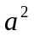/f_{k}×γ_{K} (1)
式中：Q―每米巷道的顶压；―巷宽的一半；f_{k}―顶板岩石坚固性系数2－6，取6; γ_{K}― 顶板岩石的容重，取2.4t/m³
由上式计算得Q(每米巷道的顶压)为1.6t。
两帮岩石不稳定时的压力（顶压与侧压）：
冒落拱跨度之半 a₁=a+h×ctg(90°/2+β_{d}/2)＝2.01m (2)
拱高 b₁=a₁/ f_{k} =0.335m (3)
顶压 Q＝2ab₁γ_{K} =3.64t (4)
侧压 P＝1/2×γ_{d}×h(2h₀+h)tg²(90°/2-β_{d}/2)=0.39t (5)
侧压力作用点 y＝h/3×(3h₀+h)/(2h₀+h) ≈0.89m (6)
式中：h―巷高（2.4m）；b₁―顶板冒落拱高；h₀―换算高度；γ_{d}―两帮岩石的容重，取2.4t/m³； β_{d}―两帮岩石的内阻力角78°；P―侧压力；Y―侧压力的作用点

（2）按65°的自然垮落法计算（顶板破碎时计算方法）
根据公式 Q＝Sγ_{K}＝24t (7)
根据以上计算得知，巷道顶板冒落高度分别为0.89m和2.01m，两帮每米压力为3.64t和24t，为确保安全，取顶板冒落高度最大值2.01m和每米顶板压力最大值24t为顶板支护的依据。

（3）锚杆支护参数
根据顶板岩性，按经验公式及悬吊理论计算
锚杆长度：L_{锚}＝N（1.1+W/10）＝1.5m (8)
锚杆直径：d_{锚}＝L_{锚}×1/110=13mm (9)
D≤0.5L=0.5×1.5≈0.75m
式中：N―围岩稳定影响系数，取中等稳定围岩1.0；L_{锚}―锚杆长度；W―巷道宽度；d_{锚}―锚杆直径；D―锚杆间距。
由于使用的锚杆均有预应力，要求每根锚杆承载岩石重量加上锚杆施加预应力应小于或等于锚固力或杆体拉断力的较小值，故按下式公式计算每根锚杆承担的重量：
Q_{锚预}＝KHD²γ_{d} +0.25KHD²γ_{d}≈1.92t (10)
锚杆间排距：D_{锚}＝（Q/KHr）^{1/2}≈0.8m (11)
式中：L_{锚}―锚杆长度，m； d_{锚}―锚杆直径，mm； D_{锚}―锚杆间排、距，m； H―软弱岩层厚度，取0.5m；γ_{d}―岩石容重，取2.4t/m³；K―安全系数，一般取2。
根据以上选型计算得知，选用直径20mm＞18mm、长度2000mm＞1420mm的Ⅱ级建筑螺纹钢，设计锚杆锚固力11t、初锚固力5t＞1.92t符合要求。
按平均每根锚杆承担重量5t, 每米巷道顶部为6根锚杆，6根锚杆承担的总重量为30t，大于每米垮落的总重量16.51t。

（4）锚索支护参数
锚索材料一般用高强度、低松弛粘结式1×7钢绞线,直径为15.24 mm。设计锚固力大于200kN,预拉力130 kN。

锚索锚固长度，按GBJ86―85要求，锚索锚固长度应符合下式：

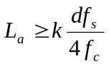 (12)

式中：k―安全系数，取1.3；d―钢绞线直径；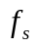―钢绞线抗拉强度，取1860N/mm；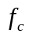―锚索与锚固剂设计粘结强度，取5.0N/ mm。

计算得锚索锚固长度大于1843mm,联系实际情况，取锚索锚固长度为2000mm。

锚索长度确定，锚索长度按下式计算：

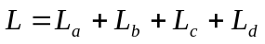 (13)

式中：L―锚索长度；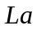―锚索深入稳定岩层的锚固长度，取2m；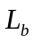―需悬吊不稳定岩层厚度,取2.5m；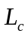―托盘及锁具厚度，取0.15m；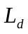―锚索外露长度，去0.25m。

由上式计算，并取一定安全余地，确定锚索长度为5300mm。

锚索间排距，根据工程类比法，结合石屏一矿的煤层巷道岩层稳定情况和矿压显现规律，确定巷道断面净宽小于4m时，锚索布置为每组1根，排距为2.8m，布置于巷道中心线上（11024风巷断面支护图如图3）
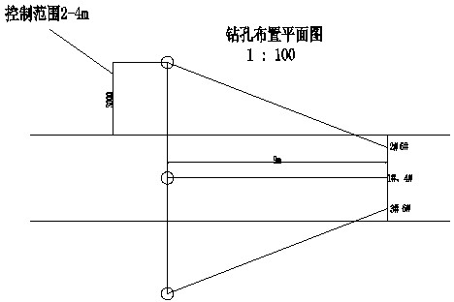

图1 预测钻孔平面图
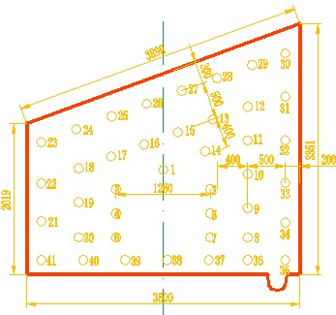

图2 炮眼布置平面图

表3 爆 破 说 明 表

炮眼名称 | 炮眼编号 | 炮眼深度（m） | 炮眼长度（m） | 眼距（m） | 炮眼角度（°） |  |  |  | 装药量 |  | 雷管消耗 |  | 水泡泥数（个） | 封泥长度（m） | 爆破顺序 | 联线方式
 |  |  |  |  | 水平 |  | 竖直 |  | 条/眼 | 小计（kg） | 雷管段别 | 雷管数量（发）
掏槽眼 | 1-7 | 1.70 | 1.77 | 0.63 | 74 | 74 | 90 | 90 | 4 | 5.6 | 1 | 7 | 14 | 3.5 | 1 | 串联
辅助眼 | 8-20 | 1.50 | 1.50 | 0.45 | 90 | 90 | 90 | 90 | 3 | 7.8 | 2 | 13 | 26 | 6.5 | 2 | 串联
帮 眼 | 21-22  31-34 | 1.50 | 1.52 | 0.45 | 83 | 83 | 90 | 90 | 2 | 2.4 | 5 | 6 | 12 | 3 | 3 | 串联
顶 眼 | 23-30 | 1.50 | 1.50 | 0.45 | 90 | 90 | 82 | 82 | 1 | 1.6 | 5 | 8 | 16 | 4 | 3 | 串联
底 眼 | 35-41 | 1.50 | 1.52 | 0.50 | 90 | 90 | 83 | 83 | 4 | 5.6 | 5 | 7 | 14 | 3.5 | 3 | 串联
水沟眼 | 无 | 1.50 |  |  |  |  |  |  |  |  |  |  |  |  |  | 串联
合 计 |  |  |  |  |  |  |  |  |  | 23 |  | 41 | 82

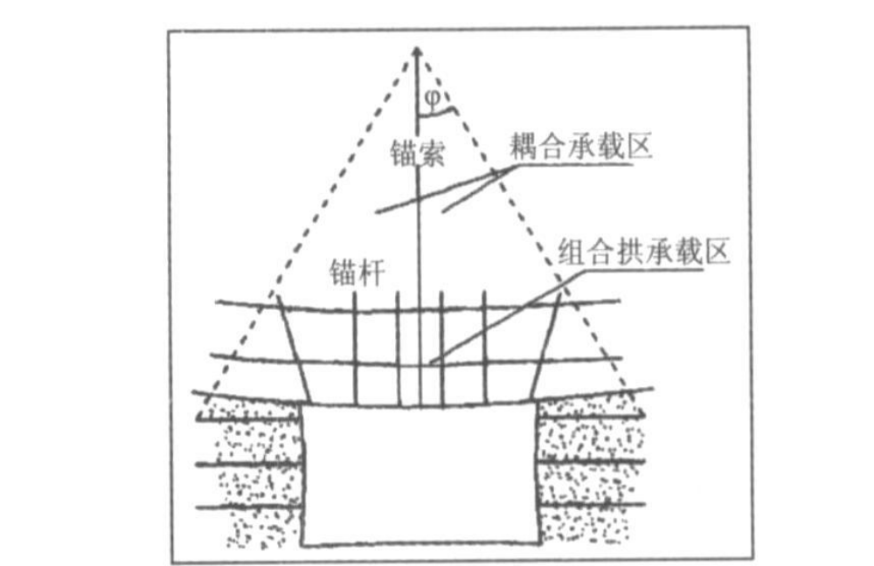
图3 锚杆—锚索联合支护耦合承载系统

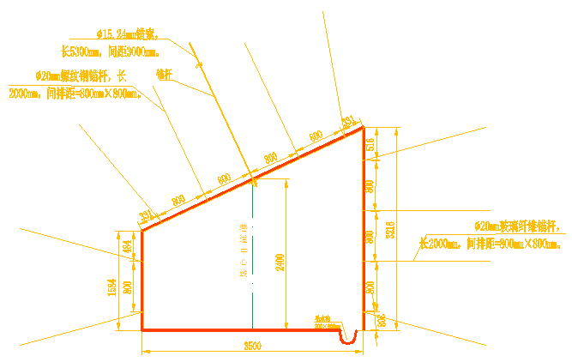

图4 巷道支护断面图

2.3 选用适宜的装煤（岩）系统和运输系统
就目前而言，运输环节是制约石屏一矿巷道掘进速度的主要因素。运输环节多，运输能力小，这是以后工作的改进方向。掘进巷道工作面装煤（岩）方式采用机械装煤（岩），在13124风巷工作面掘进时，采用的是P-30B型耙装机，并配高强度尼龙绳，装岩效果良好。掘进运输系统包括掘进煤矸运输系统和掘进工作面材料运输系统。连续化运输系统是解决掘进运输问题的有效途径，巷道内采用机、轨合一布置，加快材料的运输量，也减少工人的劳动强度（13124风巷掘进期间没有采用机轨合一布置，只布置了一条运矸皮带，很大程度上影响了该巷道的掘进速度）。当然，采用机轨合一布置和连续化运输系统，会成倍地增加资金和设备的投入，但是，肯定能大大地提高巷道的掘进速度。另外，当巷道每掘进一段距离，需要移耙斗机和延皮带，合理的移动距离也是影响煤（矸）排运速度的重要因素，根据现场经验，每掘30～40m移一次耙装机和延伸一次皮带比较合理。需要保证的是运输能力必须要大于耙装机的排矸能力，根据13124风巷掘进工作面掘进经验，安设带宽为600mm的皮带就能满足生产需求。煤矸运输可选用如下的运输系统：可伸缩式胶带输送机∕刮板输送机（掘进工作面较短时）→固定胶带输送机→采区矸仓（煤仓）。
加强各设备和机具的检修工作，是提高突出煤巷快速掘进的一个必备条件。特别是加强装岩、运输设备的日常维护尤其重要，根据日常统计，巷道掘进过程中的生产影响都和运输系统有关。例如刮板输送机掉链、电机或牙箱损坏、胶带输送机电机损坏等，生产影响都有可能超过一天。加强设备维护和检修，是突出煤巷快速掘进的有效保证。

3 加强施工组织管理

3.1 制定工作指标和相应的考核办法
在需要施工巷道开始施工以前，公司各相关部门应和施工单位（连队）开会分析讨论施工巷道实际情况，并制定符合实际的施工进度指标和工程质量指标，配套制定相适应的考核办法。各相关部门应严格执行相应的考核办法。
施工连队应在动工前制定相应的详细施工组织计划和劳动定员计划。为各班组制定符合实际的工作指标、考核办法和激励政策等。

3.2强化井下施工管理
每个班组定员要合理，既要保证施工施工不受影响，也要保证人员不要窝堆。一般情况下，一个班组有6个人就能很好地配合完成一个掘进工作面的掘进工作。2个人一台风锤负责打炮眼，2个人一台锚杆机负责支护，1人负责排矸，1人负责后勤（如延风、水管，电缆等）。班组人员一定要听从值班队干和班长的安排，在值班队干和班长不违章的前提下，班组人员必须无条件服从其的安排，即使是错误的安排也要服从（班组人员可提出意见，但须服从安排），从而保证井下工作的有序性。
3.3 合理安排工序和劳动组织
掘进工作面循环内各道工序的安排决定着作业时间的长度，同时对施工速度有较大的影响。实践证明，掘进工作面实行多工序平行交叉作业，是充分利用狭小的空间，加快掘进速度，提高劳动生产率，降低成本的有效措施。以钻眼、装煤（岩）、支护平行作业为主，除按安全规程规定的装药、联线放炮、通风外，其他工序都应尽量与主要工序实行平行交叉作业，以缩短每个循环的作业时间，加快巷道的掘进速度。
掘进工作面的劳动组织，一般采用综合工作队的形式。同时配合实行工种岗位责任制和多工序平行交叉作业的组织管理方法。这种组织形式，使每个人自始至终按循环图表在各自岗位高质量完成规定的任务。形成人员固定、设备固定、任务固定、工作相对固定、时间固定的五固定制度，从而保证掘进循环作业的顺利进行。
3.4 加强学习和培训
定期组织职工学习，能有效提高他们的思想素质和业务水平，同时也能提高他们的安全意识。加强政治学习，能有效提高职工的劳动积极性，也能提高他们服从安排的意识。组织职工学习三大规程，能有效提高他们的理论知识水平，这样能在保证安全的前提下提高巷道的掘进速度。
加强职工操作能力的培训，提高职工的业务水平，是提高巷道掘进速度的有效途径。施工13124风巷工作面的掘进七队人员在这方面受益匪浅，由队长带头参加培训，现在队上大多数职工都一人拿几证，如安全证、机车司机证、皮带司机证、刮板机司机证、绞车司机证等等。提高每个职工的业务水平，使他们熟练常用几个工种的工作，成为一专多能的好手，这样也便于在工作中便于调整，对提高巷道的掘进速度有很大作用。
4结论
突出煤巷快速掘进的途径是优化防突设计、爆破参数和支护设计；优化装运系统；加强设备维护，也减少生产影响；加强生产管理和劳动组织。采用上述的施工技术和管理方法，掘进七队在施工13124风巷时月进尺达到150m，在无生产影响的前提下，一个班能完成两个循环3m进尺。笔者认为，为解决石屏一矿掘进进度紧张的问题，在现有装备机械化不高的情况下，上述途径具有现实的推广意义。

参考文献：
[1] 钱鸣高，石平五等.矿山压力与岩层控制[Z].徐州：中国矿业大学出版社，2010：258.
[2] 东兆星，吴士良等.井巷工程[Z]. 徐州：中国矿业大学出版社，2009:130-146.
[3] 李锦生，谢明荣等.现代煤矿企业管理[Z]. 徐州：中国矿业大学出版社，2009:83-87.
[4] 范映冲.提高复杂煤层回采巷道掘进速度的技术途径[C].沈阳：三一重型装备有限公司， 2008：29-34.
[5] 王旭宏，王玉怀等.复杂条件下回采巷道锚网索支护参数优化研究[J].煤炭科技，2009，28:48-55.
[6] 赵庆民.许厂煤矿煤巷快速掘进技术研究[R].咸阳：西部矿山建设工程理论与实践，2009：472-474.

作者简介：
吴 飞（1987.9），男，四川省郫县人，大专学历，采矿工程师，现任川南煤业泸州古叙煤电有限公司石屏一矿采掘副总工程师

